ЗВІТ: File Manager - Система типу 2
Студент: Коркач Олександр
Група: ТК-41
Варіант: 85
Дата: 8 жовтня 2025

Специфікація системи
Тип системи: Розробка клієнта для взаємодії з віддаленою папкою з файлами (полегшена версія Google Drive)
Типи файлів для перегляду вмісту (Тип 8):
- .kt (Kotlin) - відображення як тексту
- .jpg (JPEG) - відображення зображення
Операції відповідно до варіанту (Операція 5):
- Сортування за типом файлу (розширенням) - за зростанням і спаданням
- Фільтр для відображення всіх файлів або лише файлів типу .js, .png
Додатковий функціонал:
- Синхронізація обраної локальної папки з віддаленою (MAUI Desktop)
- Drag-and-drop для завантаження файлів
- Заміна/оновлення існуючих файлів
- Приховування/показ колонок метаданих

Етап 1: UML-специфікація (2 бали)
  - Діаграма прецедентів (Use Case Diagram)

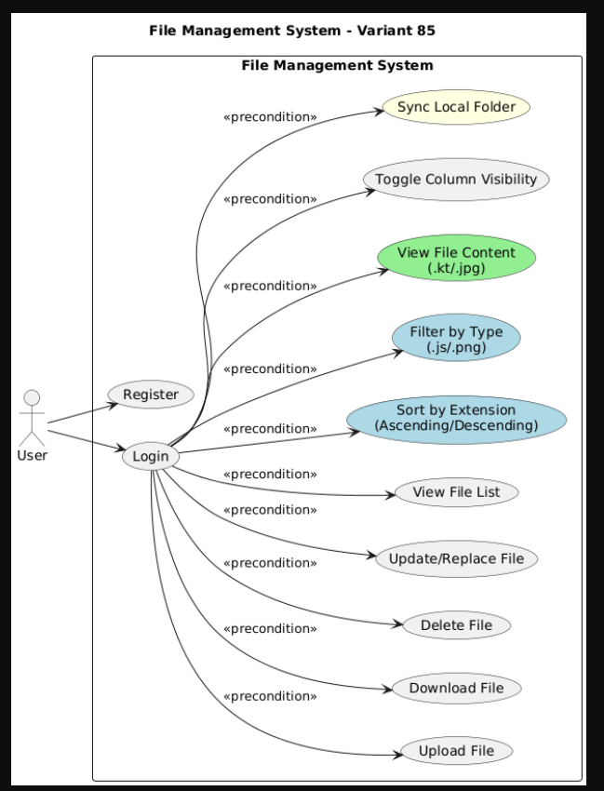
Опис: Система має двох акторів - User та System. Всі операції з файлами вимагають попередньої автентифікації (Login є precondition).
Основні прецеденти:
- Register - реєстрація нового користувача
- Login - вхід в систему (precondition для всіх інших операцій)
- Upload File - завантаження файлу будь-якого типу
- Download File - завантаження файлу з сервера
- Delete File - видалення файлу (тільки власник)
- Update/Replace File - оновлення існуючого файлу
- View File List - перегляд списку файлів
- Sort by Extension - сортування за розширенням (варіант 85)
- Filter by Type (.js/.png) - фільтрація за типом (варіант 85)
- View File Content (.kt/.jpg) - перегляд вмісту файлів
- Toggle Column Visibility - керування видимістю колонок
- Sync Local Folder - синхронізація папки (тільки Desktop)
  - Діаграма класів – Backend

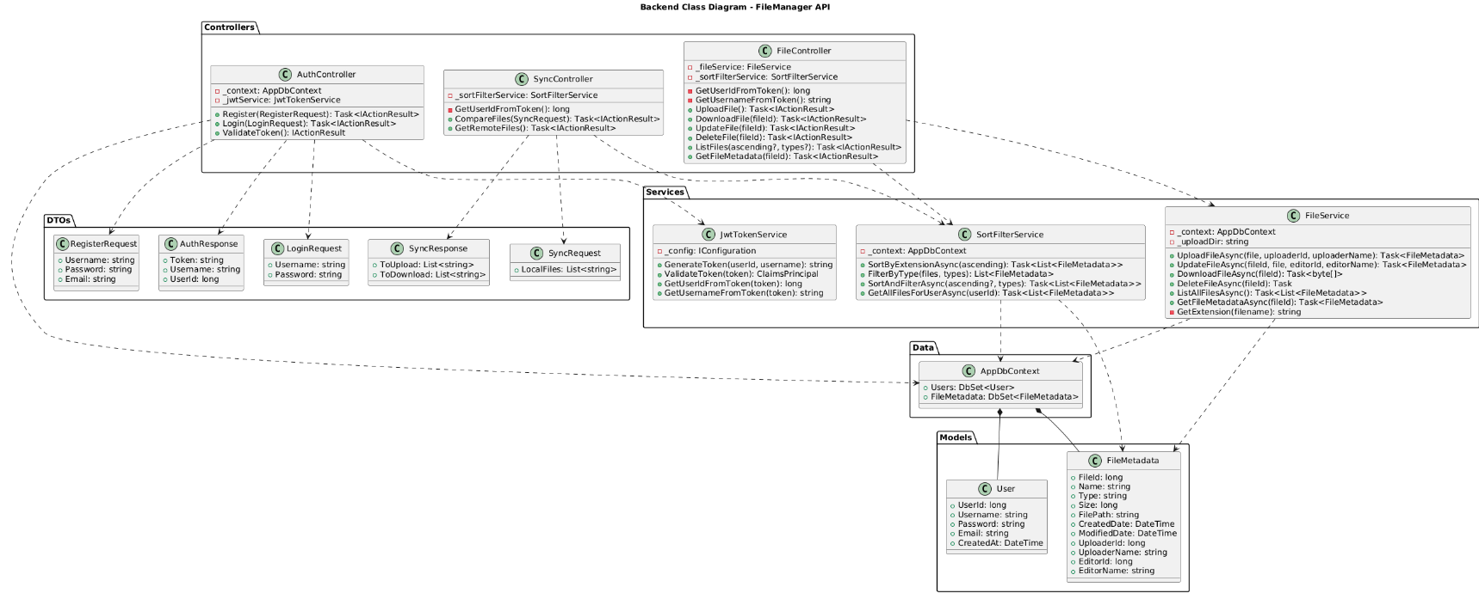
Основні класи:
Controllers:
- AuthController: Register(), Login(), ValidateToken()
- FileController: UploadFile(), DownloadFile(), UpdateFile(), DeleteFile(), ListFiles(), GetFileMetadata()
- SyncController: CompareFiles(), GetRemoteFiles()
Services:
- FileService: керування файлами та їх збереженням
- SortFilterService: реалізація сортування за розширенням та фільтрації
- JwtTokenService: генерація та валідація JWT токенів
Models:
- User: UserId, Username, Password (BCrypt hash), Email, CreatedAt
- FileMetadata: FileId, Name, Type, Size, FilePath, CreatedDate, ModifiedDate, UploaderId, UploaderName, EditorId, EditorName
Data Transfer Objects (DTOs):
- LoginRequest, RegisterRequest, AuthResponse
- SyncRequest, SyncResponse
  - Діаграма класів – Frontend

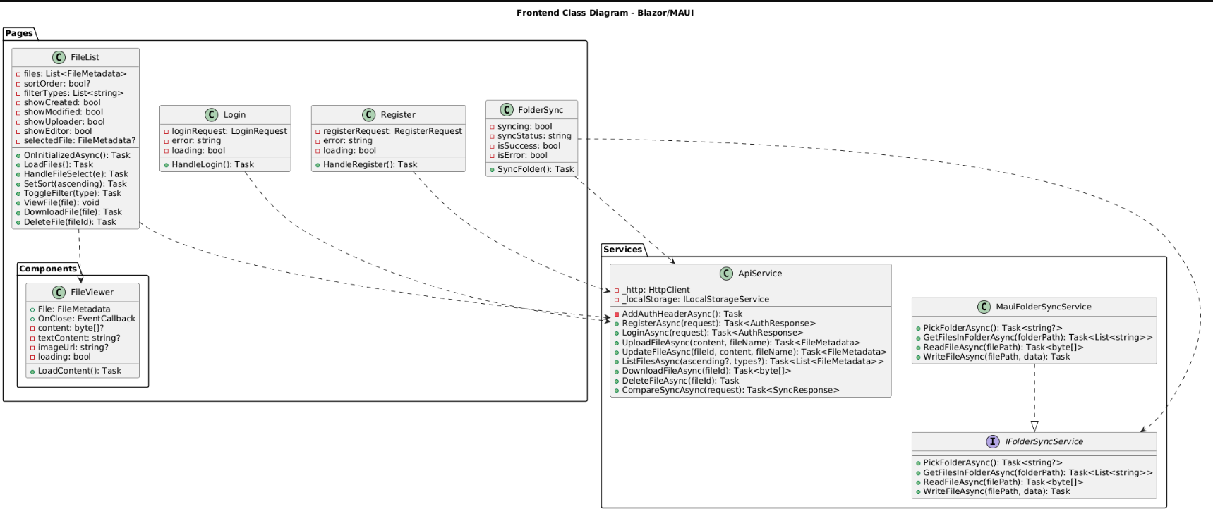
Blazor/MAUI компоненти:
Pages:
- Login: обробка автентифікації
- Register: реєстрація користувачів
- FileList: відображення та керування файлами, включаючи сортування та фільтрацію
- FolderSync: синхронізація локальної папки (MAUI only)
Components:
- FileViewer: відображення вмісту .kt та .jpg файлів
Services:
- ApiService: HTTP запити до backend
- IFolderSyncService / MauiFolderSyncService: робота з локальною файловою системою
  - VOPC діаграма - Сортування за розширенням

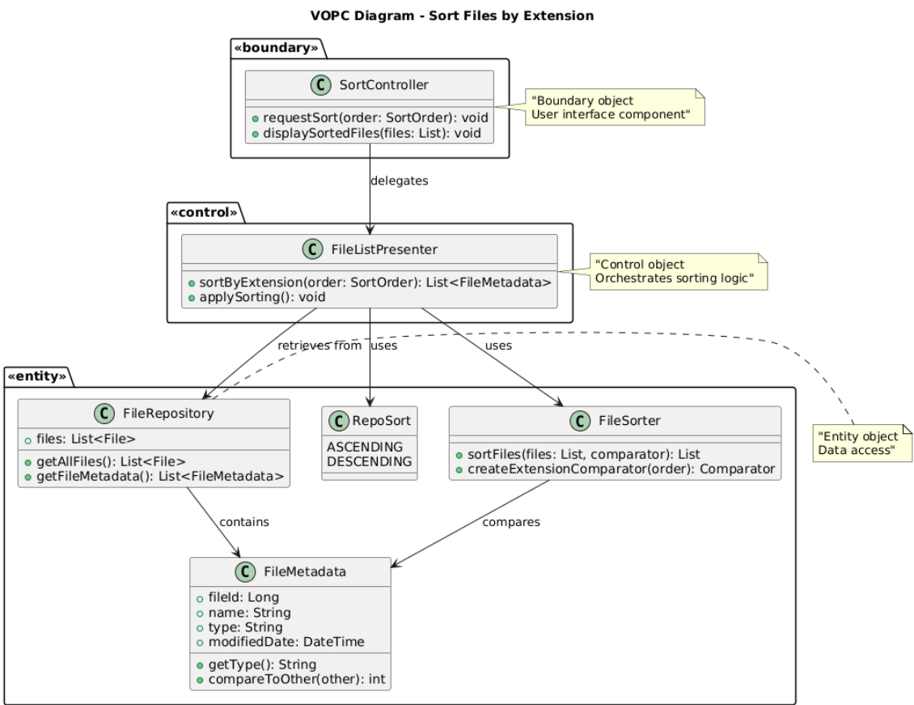
View Objects, Policy Objects, Control Objects:
Boundary (View):
- SortController: обробка запитів користувача на сортування
Control:
- FileListPresenter: оркестрація логіки сортування
- FileSorter: виконання сортування з використанням компараторів
Entity:
- FileRepository: доступ до даних файлів
- FileMetadata: дані файлів для сортування
- RepoSort: енумерація ASCENDING/DESCENDING
Потік операції:
- User натискає кнопку сортування
- SortController делегує до FileListPresenter
- FileListPresenter отримує файли з FileRepository
- FileSorter створює компаратор для розширень
- Відсортований список повертається до UI
  - Діаграма активності - Завантаження файлу

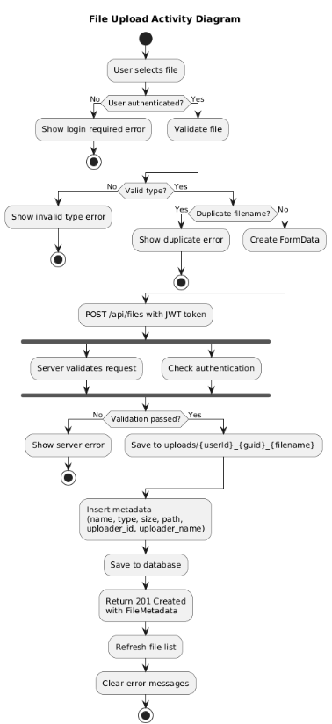
Процес завантаження:
- Start - користувач вибирає файл
- Перевірка автентифікації
- Валідація файлу (тип, розмір)
- Перевірка на дублікат імені
- Створення FormData
- POST запит з JWT токеном
- Сервер валідує запит
- Збереження файлу як {userId}_{guid}_{filename}
- Вставка метаданих в БД
- Повернення 201 Created
- Оновлення списку файлів
- End
Альтернативні потоки:
- Неавторизований → показати помилку → End
- Дублікат імені → показати помилку → End
- Мережева помилка → показати помилку → End
  - Діаграма активності - Синхронізація папки

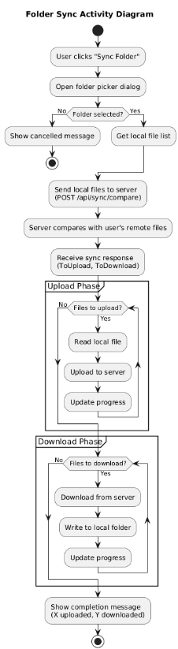
Процес синхронізації:
- Start - користувач натискає "Sync Folder"
- Відкриття діалогу вибору папки
- Отримання списку локальних файлів
- POST /api/sync/compare з локальними файлами
- Сервер порівнює з віддаленими файлами користувача
- Отримання SyncResponse (ToUpload, ToDownload)
- Upload Phase: завантаження нових локальних файлів
- Download Phase: завантаження віддалених файлів
- Збереження в локальну папку
- Показ результатів синхронізації
- End
  - Sequence діаграма - Сортування за розширенням

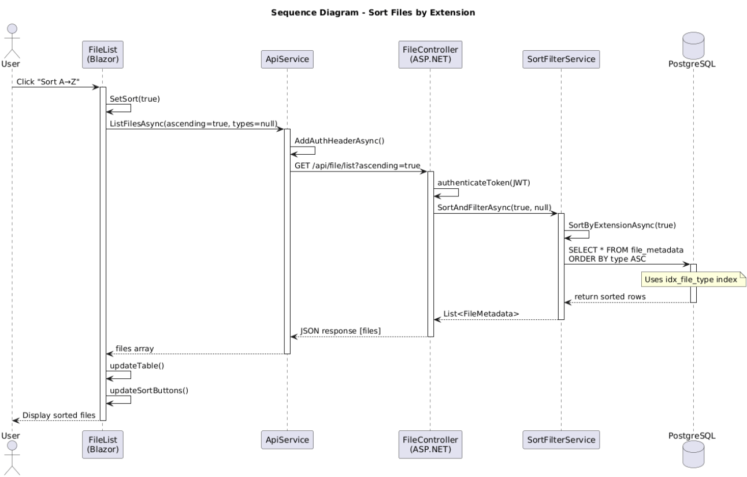
Учасники: User, FileList (UI), ApiService, FileController, SortFilterService, PostgreSQL
Послідовність:
- User → FileList: Click "Sort A→Z"
- FileList → FileList: SetSort(true)
- FileList → ApiService: ListFilesAsync(ascending=true, types=null)
- ApiService → FileController: GET /api/file/list?ascending=true
- FileController → SortFilterService: SortAndFilterAsync(true, null)
- SortFilterService → PostgreSQL: SELECT * FROM file_metadata ORDER BY type ASC
- PostgreSQL → SortFilterService: sorted rows (використовує idx_file_type)
- SortFilterService → FileController: List<FileMetadata>
- FileController → ApiService: JSON response
- ApiService → FileList: files array
- FileList → User: Display sorted files
  - Sequence діаграма - Фільтрація за типом

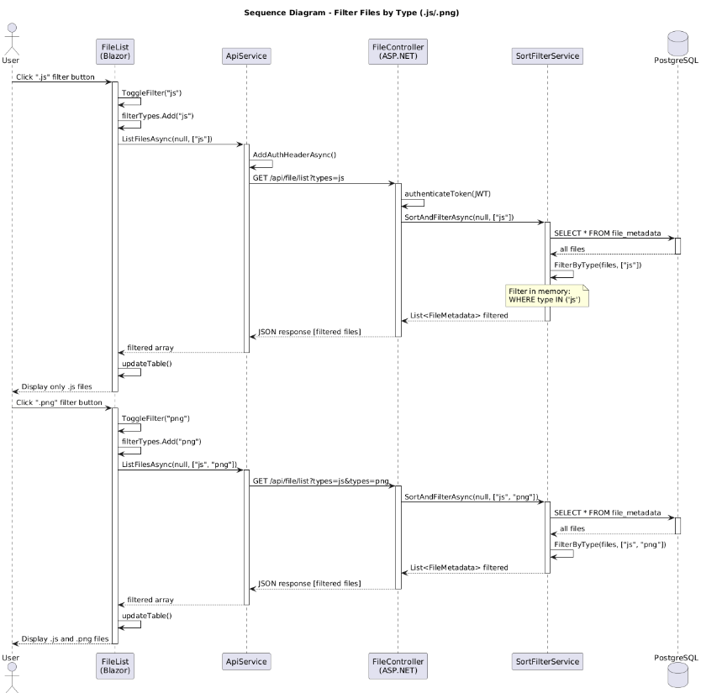
Учасники: User, FileList (UI), ApiService, FileController, SortFilterService, PostgreSQL
Послідовність для фільтру .js:
- User → FileList: Click ".js" filter
- FileList → FileList: ToggleFilter("js")
- FileList → ApiService: ListFilesAsync(null, ["js"])
- ApiService → FileController: GET /api/file/list?types=js
- FileController → SortFilterService: SortAndFilterAsync(null, ["js"])
- SortFilterService → PostgreSQL: SELECT * FROM file_metadata
- PostgreSQL → SortFilterService: all files
- SortFilterService → SortFilterService: FilterByType(files, ["js"])
- SortFilterService → FileController: filtered list
- FileController → ApiService: JSON response
- ApiService → FileList: filtered files
- FileList → User: Display only .js files
  - Діаграма станів - Життєвий цикл файлу

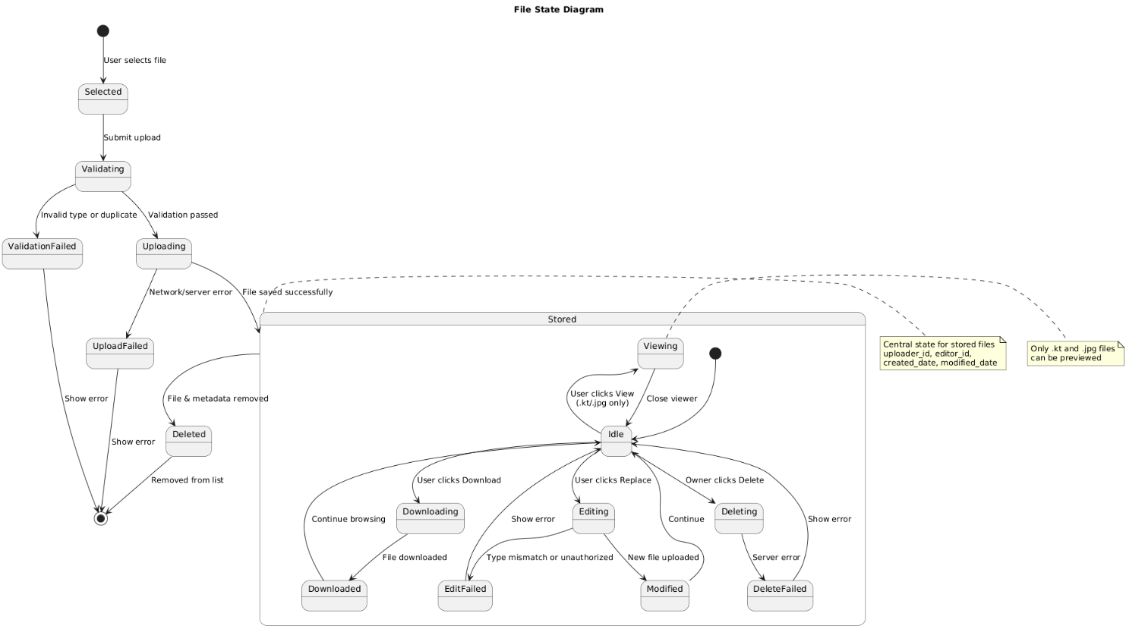
Стани файлу:
- Initial → Selected (користувач вибирає файл)
- Selected → Validating (початок завантаження)
- Validating:
  - Успішна валідація → Uploading
  - Невалідний тип або дублікат → ValidationFailed → End
- Uploading:
  - Успішне збереження → Stored
  - Помилка мережі → UploadFailed → End
- Stored (центральний стан):
  - Властивості: FileId, UploaderId ≠ EditorId, CreatedDate ≠ ModifiedDate
  - Переходи:
    - View (.kt/.jpg only) → Viewing → Stored
    - Download → Downloading → Downloaded → Stored
    - Replace → Editing → Modified → Stored
    - Delete (owner only) → Deleting → Deleted → End
- Error states: ValidationFailed, UploadFailed, EditFailed, DeleteFailed
  - Діаграма компонентів

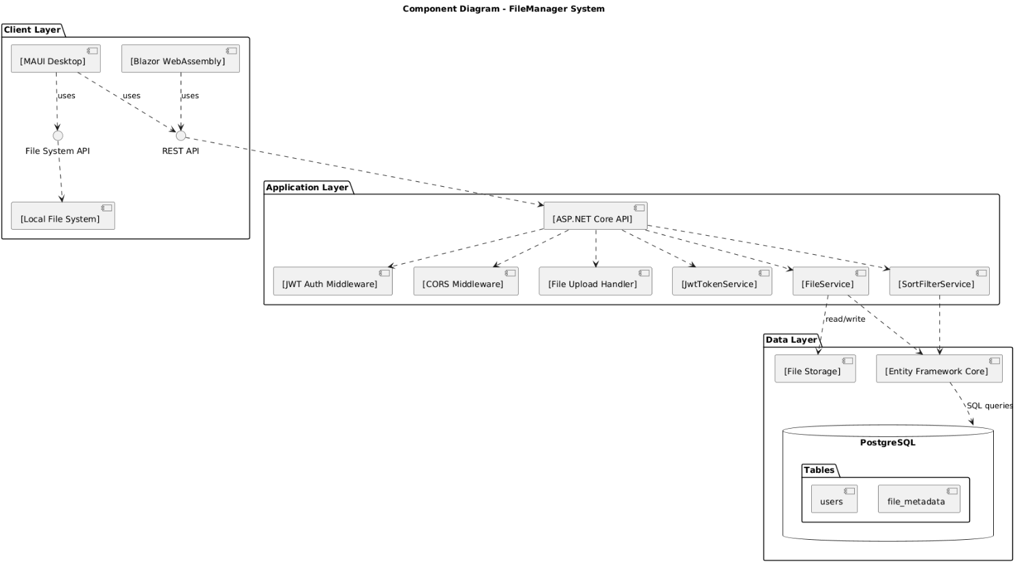
Client Layer:
- Blazor WebAssembly: Login, Register, FileList, FileViewer
- MAUI Desktop: додатково FolderSync
- Interfaces: REST API, File System API
Application Layer:
- ASP.NET Core API: AuthController, FileController, SyncController
- Middleware: JWT Authentication, CORS, File Upload (Multer-like)
- Services: JwtTokenService, FileService, SortFilterService
Data Layer:
- PostgreSQL: users, file_metadata tables
- Entity Framework Core: ORM
- File Storage: uploads/{userId}{guid}{filename}
- Indexes: idx_file_type (для варіанту 85), idx_file_uploader
  - Діаграма розгортання

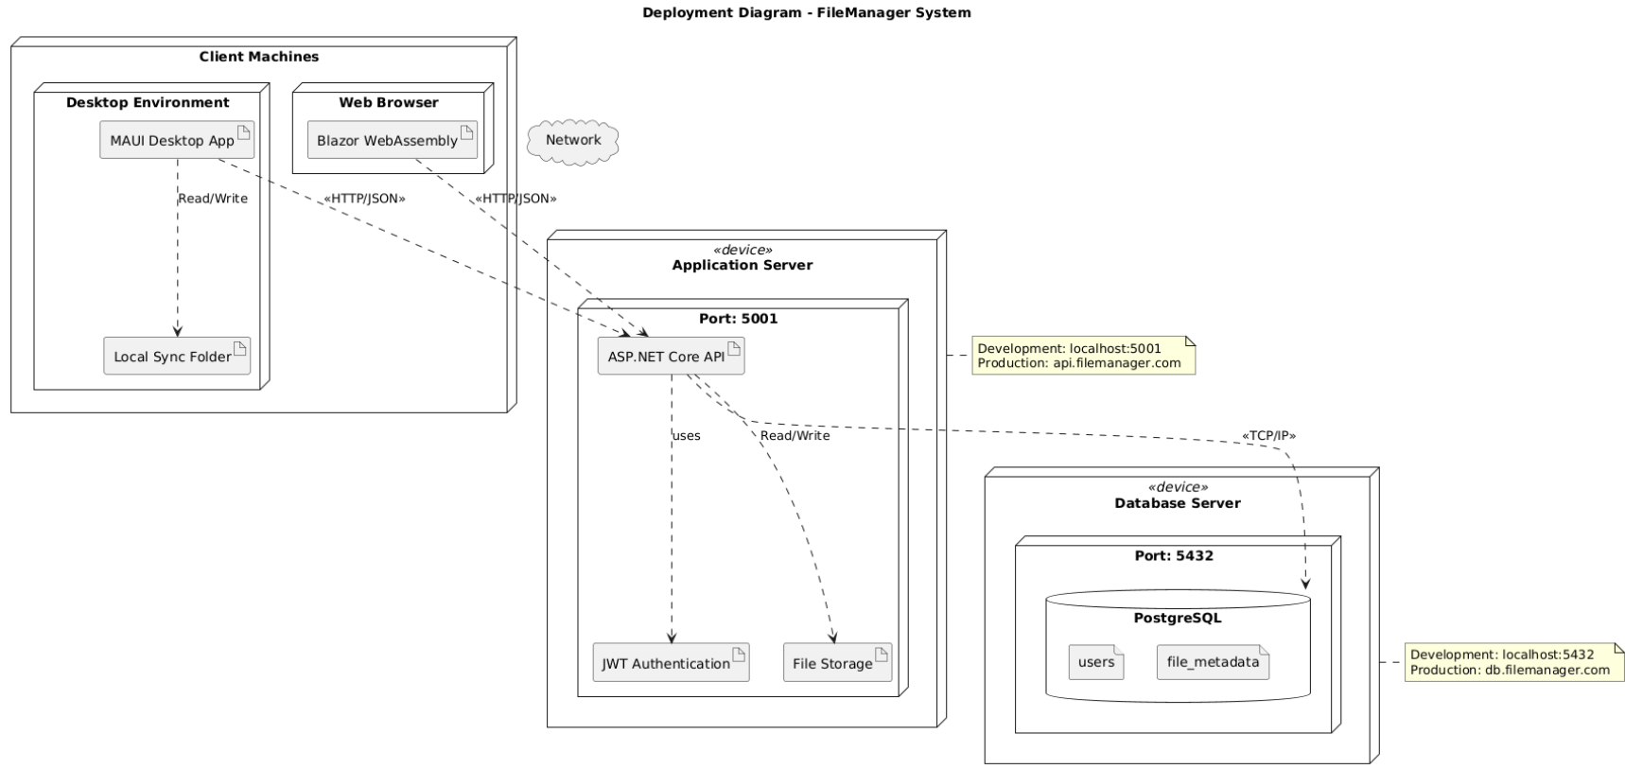
Client Machines:
- Desktop Environment: MAUI Desktop App + Local Sync Folder
- Web Browser: Blazor WebAssembly
Application Server (Port 5001):
- Kestrel Web Server
- ASP.NET Core API
- JWT + CORS Middleware
- Business Logic Services
- File Storage (uploads/)
Database Server (Port 5432):
- PostgreSQL Database
- Tables: users, file_metadata
- Indexes для оптимізації
Deployment configurations:
- Development: localhost:5001 (API), localhost:5432 (DB)
- Production: Load balancer, SSL/TLS, CDN для статики

Етап 2: Розробка десктоп-версії (13 балів)

2.1 Технологічний стек
Desktop Application:
- .NET MAUI (Multi-platform App UI)
- Target: Windows 10.0.19041.0
- Blazor Hybrid для UI компонентів
Backend:
- ASP.NET Core 8.0
- Entity Framework Core 8.0
- PostgreSQL 14+ з Npgsql
- JWT Bearer Authentication
- BCrypt.NET для хешування паролів
Frontend Components:
- Blazored.LocalStorage для збереження токенів
- Microsoft.AspNetCore.Components.WebView.Maui

2.2 Реалізований функціонал
Основні вимоги:
- ✅ Авторизація (JWT, 7 днів)
- ✅ Завантаження файлів будь-якого типу (до 50MB)
- ✅ Перегляд атрибутів: name, type, size, dates, uploader, editor
- ✅ Видалення файлів (тільки власник)
- ✅ Оновлення/заміна файлів
- ✅ Toggle видимості колонок
Індивідуальна операція (варіант 85):
- ✅ Сортування за розширенням (ascending/descending)
- ✅ Фільтрація за типами .js/.png
- ✅ Перегляд вмісту .kt (текст) та .jpg (зображення)
Додатковий функціонал:
- ✅ Drag-and-drop для завантаження
- ✅ Синхронізація локальної папки
- ✅ Збереження файлів з унікальними іменами

2.3 Архітектурні рішення
Шаблон Repository:
- AppDbContext як unit of work
- DbSet<User> та DbSet<FileMetadata>
- Індекси для оптимізації запитів
Шаблон Service Layer:
- FileService: операції з файлами
- SortFilterService: логіка сортування та фільтрації
- JwtTokenService: робота з токенами
Безпека:
- BCrypt хешування паролів (SHA-256 fallback)
- JWT токени в Authorization header
- Перевірка прав доступу на сервері
Файлове сховище:
- Pattern: uploads/{userId}_{guid}_{originalName}
- Запобігання колізіям імен
- Збереження оригінального імені в метаданих

2.4 Unit-тестування
Виконано 10 тестів (xUnit):
SortFilterServiceTests (6 тестів):
- ✅ SortByExtension_Ascending - сортування A→Z
- ✅ SortByExtension_Descending - сортування Z→A
- ✅ FilterByType_WithJsFilter - фільтр .js файлів
- ✅ FilterByType_WithMultipleTypes - множинний фільтр
- ✅ FilterByType_WithEmptyTypesList - порожній фільтр
- ✅ GetAllFilesForUser - файли конкретного користувача
SyncControllerTests (4 тести): 7. ✅ CompareFiles_NoLocalFiles - всі віддалені для завантаження 8. ✅ CompareFiles_NoRemoteFiles - всі локальні для вивантаження 9. ✅ CompareFiles_MixedFiles - правильне визначення різниць 10. ✅ CompareFiles_OnlyReturnsCurrentUserFiles - ізоляція користувачів
Додаткові integration тести:
- SyncIntegrationTests: повний workflow синхронізації
- FolderSyncServiceTests: робота з локальною файловою системою

2.5 GUI - MAUI Blazor Hybrid
Екрани:
1. Login/Register (Login.razor, Register.razor):
- Форми з валідацією
- Збереження токену в LocalStorage
- Градієнтний фон
2. File Manager (FileList.razor):
- Header: "File Manager MAUI TEST", username, Folder Sync, Logout
- Upload Zone: drag-and-drop підтримка
- Controls:
  - Sort by Extension: A→Z, Z→A, Clear
  - Filter: .js, .png кнопки
  - Column toggles: Created, Modified, Uploader, Editor
- File Grid: картки файлів з іконками
- Actions: View, Download, Replace, Delete (owner only)
3. File Viewer (FileViewer.razor):
- Modal overlay
- .kt файли: відображення коду з підсвіткою
- .jpg файли: відображення зображення
- Інші типи: повідомлення про недоступність
4. Folder Sync (FolderSync.razor):
- Вибір папки через Windows folder picker
- Аналіз: порівняння локальних та віддалених
- Progress: відображення процесу синхронізації
- Результат: кількість завантажених/вивантажених
Стилізація:
- Gradient backgrounds
- Card-based layout
- Smooth transitions
- Responsive design

2.6 Опис роботи системи
Запуск Desktop версії:
# Backend
cd Api
dotnet run
# Сервер запускається на http://localhost:5001

# MAUI Desktop
cd Maui
dotnet build
dotnet run -f net8.0-windows10.0.19041.0
Робочий процес:
- Автентифікація:
  - Register: створення користувача з BCrypt хешем
  - Login: перевірка credentials → JWT токен
  - Токен зберігається в LocalStorage
- Робота з файлами:
  - Upload: drag-drop → MultipartFormDataContent → POST /api/file/upload
  - Sort (варіант 85): кнопки A→Z/Z→A → GET /api/file/list?ascending=true
  - Filter (варіант 85): .js/.png → GET /api/file/list?types=js&types=png
  - View: .kt як текст, .jpg як зображення
  - Replace: вибір нового файлу → PUT /api/file/{id}
  - Delete: підтвердження → DELETE /api/file/{id}
- Синхронізація папок:
  - Вибір папки через MauiFolderSyncService
  - POST /api/sync/compare з локальними файлами
  - Отримання списків ToUpload/ToDownload
  - Послідовне завантаження/вивантаження
  - Збереження файлів через IFolderSyncService

Етап 3: Розробка веб-орієнтованої версії (14 балів)

3.1 Обрана технологія - REST API
Blazor WebAssembly з REST API
Обґрунтування вибору:
- Single Page Application без перезавантажень
- Спільний код з Desktop версією (85% reuse)
- JSON як native format
- Стандартні HTTP методи
- Простота тестування
Альтернативи та чому відхилені:
- GraphQL - надмірна складність для CRUD
- gRPC-Web - обмежена підтримка браузерами
- Server-Side Rendering - гірший UX
- WebSockets - не потрібні для файлового менеджера

3.2 REST API Endpoints
Authentication:
- POST /api/auth/register - реєстрація
- POST /api/auth/login - автентифікація
- GET /api/auth/validate - перевірка токену
File Operations:
- POST /api/file/upload - завантаження
- GET /api/file/list?ascending={bool}&types={array} - список з фільтрацією
- GET /api/file/download/{id} - завантаження файлу
- GET /api/file/{id} - метадані файлу
- PUT /api/file/{id} - оновлення файлу
- DELETE /api/file/{id} - видалення
Sync (тільки desktop):
- POST /api/sync/compare - порівняння файлів
- GET /api/sync/remote-files - список віддалених
HTTP Status Codes:
- 200 OK - успішні GET
- 201 Created - успішний POST
- 204 No Content - успішний DELETE
- 400 Bad Request - помилка валідації
- 401 Unauthorized - відсутній токен
- 403 Forbidden - недостатньо прав
- 404 Not Found - файл не знайдено

3.3 Реалізація Web Client
Структура Blazor WebAssembly:
Client/
├── Pages/
│ ├── Login.razor
│ ├── Register.razor
│ └── FileList.razor
├── Components/
│ └── FileViewer.razor
├── Services/
│ └── ApiService.cs
├── Program.cs
└── wwwroot/
└── index.html
Особливості реалізації:
- HttpClient з BaseAddress для API calls
- Blazored.LocalStorage для JWT
- InputFile компонент для uploads
- Той самий UI що й Desktop (Blazor компоненти)

3.4 Відмінності від Desktop версії
Аспект | Desktop (MAUI) | Web (Blazor WASM)
Синхронізація папок | ✅ Повна підтримка | ❌ Недоступна
Файлова система | Direct access | Download only
Розмір | ~100MB installer | ~5MB download
Встановлення | Required | Не потрібне
Оновлення | Manual/Auto-updater | Automatic
Offline | Partial support | Потрібен інтернет
Платформи | Windows only | Всі браузери
Спільний код (85%):
- Razor components (Pages, Components)
- ApiService
- Models та DTOs
- Стилі та розмітка
Унікальний код Desktop:
- MauiFolderSyncService
- FolderSync.razor
- Platform-specific APIs
Унікальний код Web:
- Program.cs setup
- index.html host page

3.5 Deployment
Development:
# Backend API
cd Api
dotnet run
# http://localhost:5001

# Web Client
cd Client
dotnet run
# http://localhost:5000
Production:
- API: Deploy на IIS/Nginx з reverse proxy
- Client: Publish як static files на CDN
- Database: PostgreSQL на окремому сервері
- Files: Blob storage або network drive

Етап 4: Порівняльний аналіз (1 бал)

4.1 Порівняльна таблиця
Критерій | Desktop (MAUI) | Web (Blazor WASM) | Переможець
Функціональність
Основні операції | ✅ | ✅ | =
Сортування (варіант 85) | ✅ | ✅ | =
Фільтрація (варіант 85) | ✅ | ✅ | =
Перегляд .kt/.jpg | ✅ | ✅ | =
Синхронізація папок | ✅ | ❌ | Desktop
Розробка
Складність | Висока | Середня | Web
Код reuse | 85% shared | 85% shared | =
Тестування | Складніше | Простіше | Web
Debugging | Native tools | Browser DevTools | Web
Deployment
Розмір пакету | ~100MB | ~5MB | Web
Встановлення | Потрібне | Не потрібне | Web
Оновлення | Manual/Auto | Automatic | Web
Платформи | Windows | All browsers | Web
Performance
Startup time | 3-5 sec | 2-3 sec | Web
Runtime | Native | WASM | Desktop
Memory usage | 150-200MB | 100-150MB | Web
File operations | Direct | Through browser | Desktop
User Experience
Доступність | Install required | Instant | Web
Offline support | ✅ | ❌ | Desktop
OS integration | Full | Limited | Desktop
Notifications | Native | Browser | Desktop

4.2 Спільні елементи (85%)
Backend (100% спільний):
- ASP.NET Core API
- Entity Framework Core
- PostgreSQL database
- JWT authentication
- Вся бізнес-логіка
Frontend Components (90% спільні):
- Blazor Razor syntax
- Component lifecycle
- Data binding
- Event handling
Services (95% спільні):
- ApiService (HTTP calls)
- LocalStorage usage
- Error handling

4.3 Відмінності
Ключова відмінність - File System Access:
- Desktop: MauiFolderSyncService з прямим доступом
- Web: Обмежений Browser File API
Platform APIs:
- Desktop: Windows folder picker, file associations
- Web: HTML5 File API, download через browser
Build & Distribution:
- Desktop: MSI/MSIX installer, certificate signing
- Web: Static files, CDN distribution

4.4 Переваги та недоліки
Desktop (MAUI):
✅ Переваги:
- Повна синхронізація папок
- Native performance для файлових операцій
- Offline capabilities
- OS integration (context menu, file associations)
- Повний контроль над файловою системою
❌ Недоліки:
- Потрібне встановлення
- Великий розмір (~100MB)
- Platform-specific builds
- Складніші оновлення
- Вища складність розробки
Web (Blazor WebAssembly):
✅ Переваги:
- Миттєвий доступ без встановлення
- Маленький розмір (~5MB)
- Автоматичні оновлення
- Cross-platform за замовчуванням
- Простіший deployment
- Легше масштабування
❌ Недоліки:
- Немає синхронізації папок
- Залежність від браузера
- Потрібне постійне з'єднання
- WASM overhead

4.5 Оптимальна технологія
Рекомендація: Blazor WebAssembly для основного deployment
Обґрунтування:
- Accessibility: Web версія доступна миттєво для 100% користувачів
- Maintenance: Один deployment vs окремі builds для кожної платформи
- Cost-Efficiency: Менші витрати на розробку та підтримку
- User Adoption: Відсутність бар'єру встановлення збільшує конверсію
- Feature Parity: 90% функціоналу доступно в web версії

4.6 Висновок
Для варіанту 85 оптимальним рішенням є Blazor WebAssembly з опціональною MAUI версією для advanced користувачів.
Ключові аргументи:
- 85% коду спільні між версіями
- Web покриває 90% use cases
- Desktop як premium feature для sync
- Нижчий total cost of ownership
- Кращий time to market

